**新 书 推 荐**

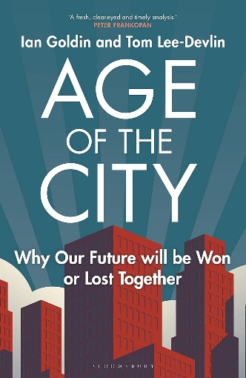**中文书名：《城市时代：为什么人类未来休戚与共》**

**英文书名: AGE OF THE CITY: Why our Future will be Won or Lost Together**

**作 者：Ian Goldin and Tom Lee-Devlin**

**出 版 社：Bloomsbury Academic**

**代理公司：ANA/Jessica Wu**

**页 数：256页**

**出版时间：2023年6月**

**代理地区：中国大陆、台湾**

**审读资料：电子稿**

**类 型：大众社科**

**版权已授：越南**

**亚马逊畅销书排名：**

**#614 in Historical Geography**

**内容简介：**

**《金融时报》（*Financial Times*）2023年度最佳经济学书籍之一**

**富有远见的牛津大学教授伊恩·戈尔丁（Ian Goldin）花了数十年时间研究人类面临的主要挑战——流行病、气候变化、不平等和孤独。在这本书中，他展示了这座城市——人类智慧的终极象征——是如何在一些战争中取得胜利，又是如何在一些战争中失败的。**

戈尔丁教授在他的职业生涯中一直在研究人类面临的四个主要威胁，以建立一个可持续发展的未来——全球化造成的流行病和气候变化将带来严重的破坏和后果、困扰子孙后代的不平等，以及人类在元宇宙和网络原子化中所象征的无尽的孤独。

人类赖以生存的城市正处于十字路口，而这些城市做出的选择将决定人类的命运……有史以来第一次——全球一半以上的人口居住在城市。即使是发展中国家，城市数量和规模也正以惊人的速度增长。同时，我们的社会比以往任何时候都更加公平、更有凝聚力和可持续性，而这一切的发生首先要从我们大多数人居住的地方——城市采取行动开始。戈尔丁教授展示了城市是如何诞生的、又是如何发展的，以及它们逐渐占据主导地位的经济和人文原因，以及未来必须发展特大城市来平衡目前城市发展现状，为我们所有人创造一个可持续和充实完满的未来。

**作者简介：**

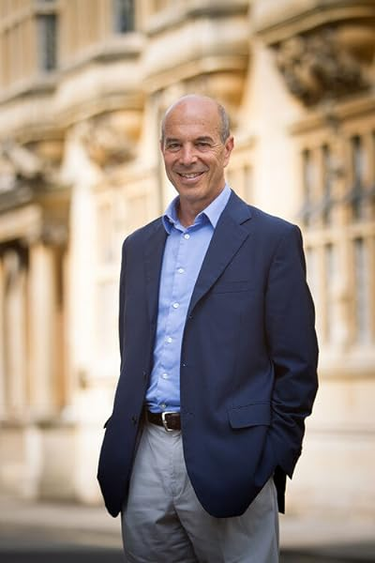**伊恩·戈尔丁（Ian Goldin）**是牛津大学马丁学院院长，牛津大学世界发展和全球化教授。他曾担任世界银行副行长，在此之前是世界银行发展政策主任。1996年至2001年，他担任南非开发银行首席执行官兼董事总经理，还曾担任纳尔逊·曼德拉总统的顾问。他荣获法国政府授予的爵士勋位，著有20部广受赞誉的著作，包括《救援：从全球危机走向美好世界》（*Rescue: From Global Crisis to a Better World*）、《未知之地：未来百年生存必备的100幅地图》（*Terra Incognita: 100 Maps to Survive the Next 100 Years*）以及《发现时代：驾驭第二次文艺复兴的风险与回报》（*Age of Discovery: Navigating the Risks and Rewards of our Second Renaissance*）。

**汤姆·李-德夫林（Tom Lee-Devlin）**是《经济学人》（*The Economist*）的撰稿人，也是播客节目“Money Talks”的联合主持人。他曾在贝恩公司（Bain & Company）担任管理顾问，并负责领导该公司全球智库“贝恩未来”（Bain Futures）的研究工作 。

**媒体评价：**

“《城市时代》正是我们现在最需要的书。作者伊恩·戈尔丁和汤姆·李-德夫林瞄准了那些认为‘大城市时代’已经结束的人，对他们持有的想法进行了充分的反驳。通过收集了充分有力的证据，全书表明城市对我们的经济和社会发展变得越来越重要，阐明了城市在面对各种逆境时保持繁荣和持续发展的能力，作为充分利用和释放发掘人类创造力的平台——这也是人类进步的引擎。这本书是政治和商业领袖，以及我们每一个关心并希望创造更美好的集体未来的读者的必备读物。”

——理查德·佛罗里达（Richard Florida），《创意阶层的崛起》（*The Rise of the Creative Class*）的作者

“《城市时代》对定义我们过去、并将塑造我们未来的力量提供了全新视角，进行了令人信服的描述，可读性极强，是本必读的指南书。”

——萨斯基亚·萨森（Saskia Sassen），哥伦比亚大学教授，《全球城市》（*The Global City*）的作者

“全书对城市面临的历史和现代挑战进行全面的调查研究，试图向读者证实——解决这些挑战是实现更幸福、更可持续未来的关键。”

——米努切·沙菲克（Minouche Shafik），伦敦政治经济学院院长兼副校长

**《城市时代：为什么人类未来休戚与共》**

图表列表

前言

1 引言

2 进步的引擎

3 提升发展水平

4 分化的城市

5 远程工作：对城市的威胁

6 城市、网络空间与社区的未来

7 富裕世界之外

8 疾病的阴霾

9 危险的气候

10 结论：携手共创美好

致谢

注释

参考文献

**感谢您的阅读！**

**请将反馈信息发至：版权负责人**

**Email**：[**Rights@nurnberg.com.cn**](mailto:Rights@nurnberg.com.cn)

安德鲁·纳伯格联合国际有限公司北京代表处

北京市海淀区中关村大街甲59号中国人民大学文化大厦1705室, 邮编：100872

电话：010-82504106, 传真：010-82504200

公司网址：[http://www.nurnberg.com.cn](http://www.nurnberg.com.cn/)

书目下载：<http://www.nurnberg.com.cn/booklist_zh/list.aspx>

书讯浏览：<http://www.nurnberg.com.cn/book/book.aspx>

视频推荐：<http://www.nurnberg.com.cn/video/video.aspx>

豆瓣小站：<http://site.douban.com/110577/>

新浪微博：[安德鲁纳伯格公司的微博_微博 (weibo.com)](https://weibo.com/1877653117/profile?topnav=1&wvr=6)

微信订阅号：ANABJ2002

